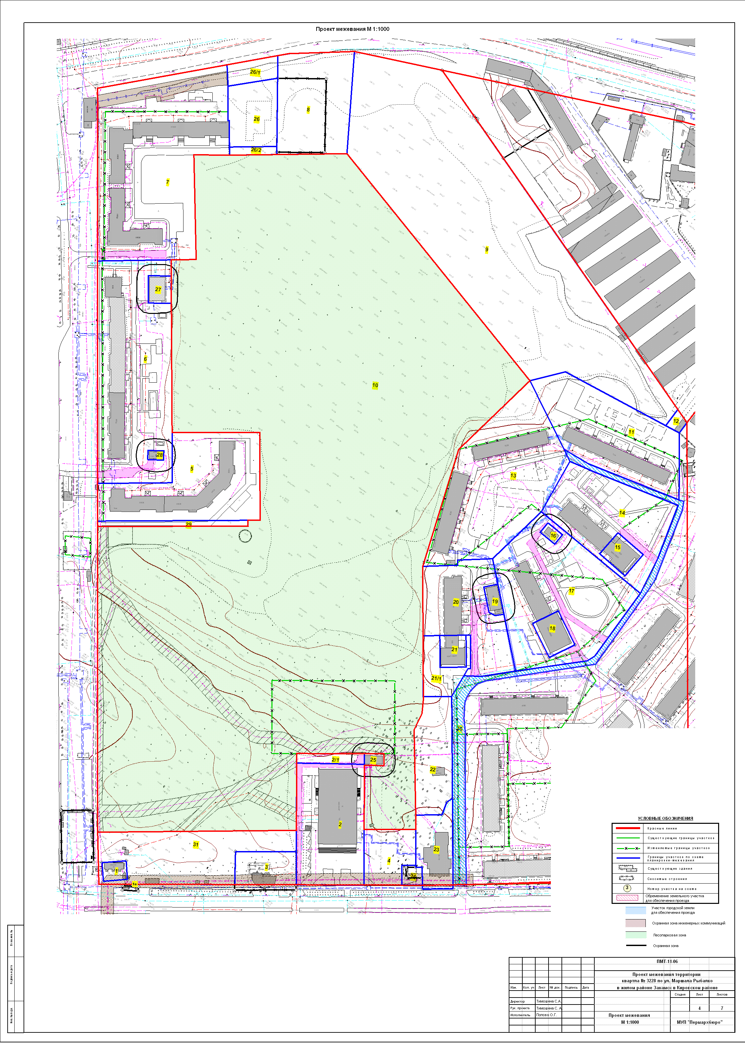
УТВЕРЖДЕНО
постановлением
администрации города
от 12.10.2009 № 681

